**勾股定理及逆定理的应用复习课**

**【学习目标】**

1．能运用勾股定理及逆定理解决简单的实际问题．

2．在运用勾股定理及逆定理解决实际问题的过程中，体会数形结合，方程思

　 想等数学思想，从而提高分析问题，解决问题的能力．

**【学习任务单】**

**任务1：回顾梳理**

请同学们梳理一下勾股定理及其逆定理的内容，并用结构图表示出彼此之间的联系．

**任务2：勾股定理应用中体会方程思想**

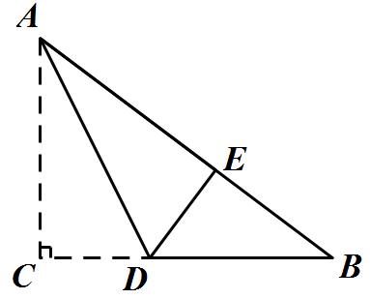例1 如图，有一块三角形纸片，边*AC*=6，*BC*=8，*AB*=10，现将边*AC*沿*AD*所在直线折叠，使*AC*恰好落在边*AB*上，且点*C*与点*E*重合，求*CD*的长．

思考：回顾运用勾股定理解决的问题中，你都遇到过哪些类型？当遇到什么样的情况时，需要考虑列方程求解？

**任务3：根据勾股定理及其逆定理添加辅助线**

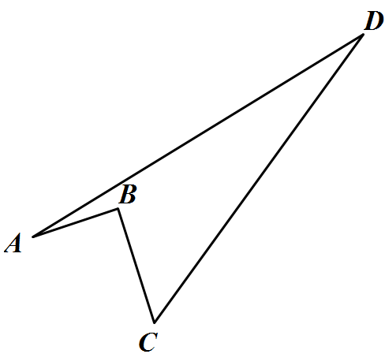例2 如图，有一块四边形场地*ABCD*，∠*B*＝90°,*AB*＝3，*BC*＝4，*CD*＝12，*AD*＝13．求四边形场地*ABCD*的面积．

**任务4：****小结与反思**

应用勾股定理及逆定理解决实际问题的一般步骤是什么？

【**评价习题**】

1.甲乙两艘客轮同时离开港口，航行速度均为40m/min，甲客轮用15min到达目的地*A*，乙客轮用20min到达目的地*B*．*A*，*B*两点的直线距离为1000m，若甲客轮航行方向为北偏东30°，则乙客轮的航行方向可能是（ ）

A.北偏西30° B.南偏西30° www.xkb1.com              新课标第一网不用注册，免费下载！ C.南偏东60° D.南偏西60°

2.《九章算术》是中国传统数学最重要的著作，奠定了中国传统数学的基本框架．其中，方程术是《九章算术》最高的数学成就．《九章算术》“勾股”一章记载：“今有户高多于广六尺八寸，两隅相去适一丈．问户高，广各几何？”

译文：已知长方形门的高比宽多6尺8寸，门的对角线长1丈，那么门的高和宽各是多少？（1丈=10尺，1尺=10寸）

如果设长方形门的宽为*x*尺，可列方程为________________________．

1. 如图所示，一只蚂蚁沿边长为*a*的正方体表面从顶点*A*爬到顶点*B*，则它走

过的路程最短为多少？

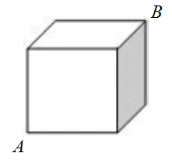

1. 如图，在四边形*ABCD*中，*AB*=20cm，*BC*=15cm，*CD*=7cm，*AD*=24cm，

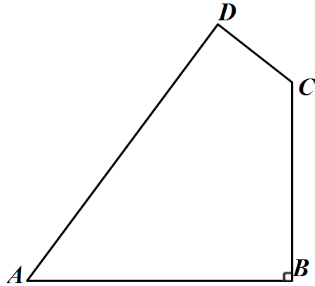∠*ABC*=90°．猜想∠*A*与∠*C*关系并加以证明．